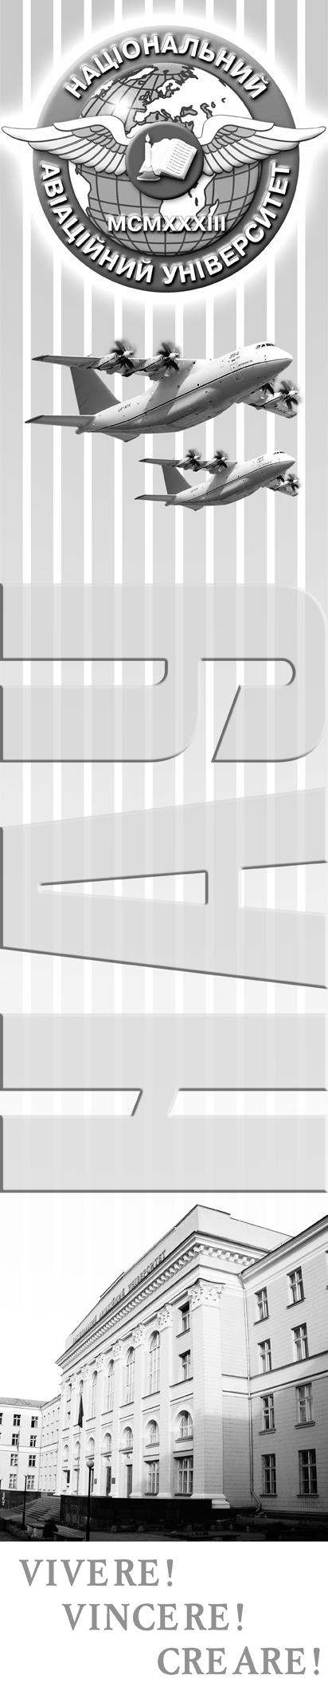
МІНІСТЕРСТВО ОСВІТИ І НАУКИ УКРАЇНИ
Національний авіаційний університет

PROFESSIONAL ENGLISH
SOFTWARE ENGINEERING
ACTIVITIES

Практикум
для студентів напряму
6.050103 “Програмна інженерія”

Київ 2014
МІНІСТЕРСТВО ОСВІТИ І НАУКИ УКРАЇНИ
Національний авіаційний університет

PROFESSIONAL ENGLISH
SOFTWARE ENGINEERING
ACITVITIES

Практикум
для студентів напряму
6.050103 “Програмна інженерія”

Київ 2014

Рецензент: О.О. Бугайов – кандидат технічних наук, доцент кафедри іноземних мов за фахом НАУ

Укладач: Л.Г. Теремінко

Затверджено на засіданні кафедри іноземних мов за фахом НАУ (протокол №1 від 29 серпня 2014 року).

Professional English. Software Engineering Activities: практикум / Л.Г. Теремінко. – К.: “Славутич-Дельфін”, 2014.– 122 с.

Практикум містить оригінальні тексти фахового змісту, які супроводжуються словником, а також вправами різної методичної спрямованості.
Призначений для аудиторної та самостійної роботи студентів напряму 6.050103 “Програмна інженерія”.

Навчально-методичне видання

PROFESSIONAL ENGLISH
SOFTWARE ENGINEERING
ACITVITIES

Практикум
для студентів напряму
6.050103 “Програмна інженерія”

Укладач: ТЕРЕМІНКО Лариса Григорівна

